Entrevista con los protagonistas de cuentos de hadas
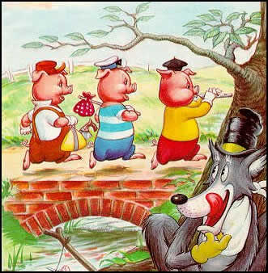
Vais a presentar unas entrevistas con personajes de cuentos de hadas. Cada grupo tiene que presentar una entrevista con un/a entrevistador/a famos@. El/la entrevistador/a pregunta a los protagonistas sobre su cuento famoso. Es una presentación oral – no de leer en voz alta. Cada miembro de los grupos tiene que participar y tener un papel en la entrevista. Las opciones para los cuentos son:
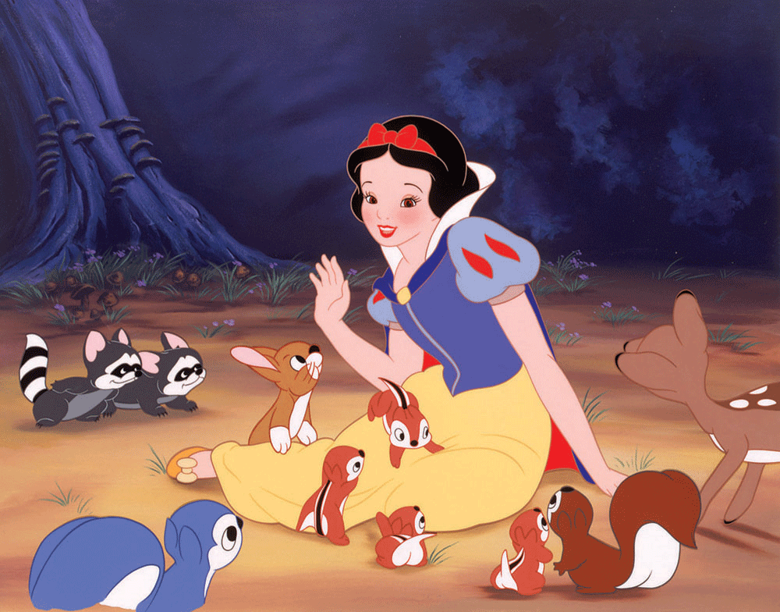

Los Tres Cerditos
La Bella y la Bestia
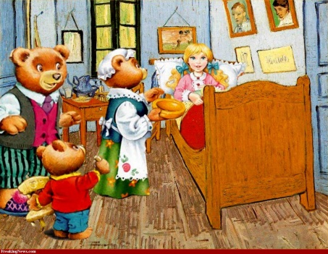
Caperucita Roja
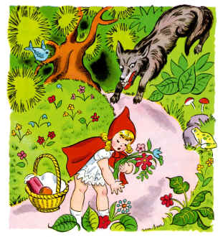
Rizos de Oro y los Tres Ositos
Blanca Nieves
La Sirenita
Cenicientas
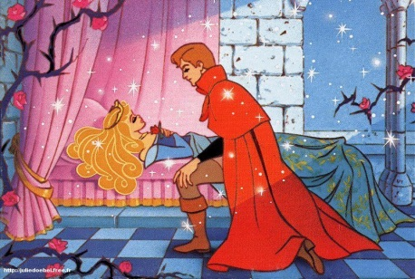
La Bella Durmiente

Requisitos:
- Usar el modelo de un programa de entrevistas con un/a entrevistador/a famos@ y 3 o 4 personajes principales del cuento como invitados.
- Tardar unos 3-5 minutos.
- Usar bien el pretérito y el imperfecto para contar lo que pasó en el cuento según tu personaje/papel (y buena gramática en general).
- Presentar algo creativo, divertido, original y/o entretenido a la clase … el propósito de un programa es entretener. (También, presentar no es leer.)
- Colaborar y presentar en equipo.
VALE 24 PUNTOS – 20 puntos individuales y 4 del grupo

